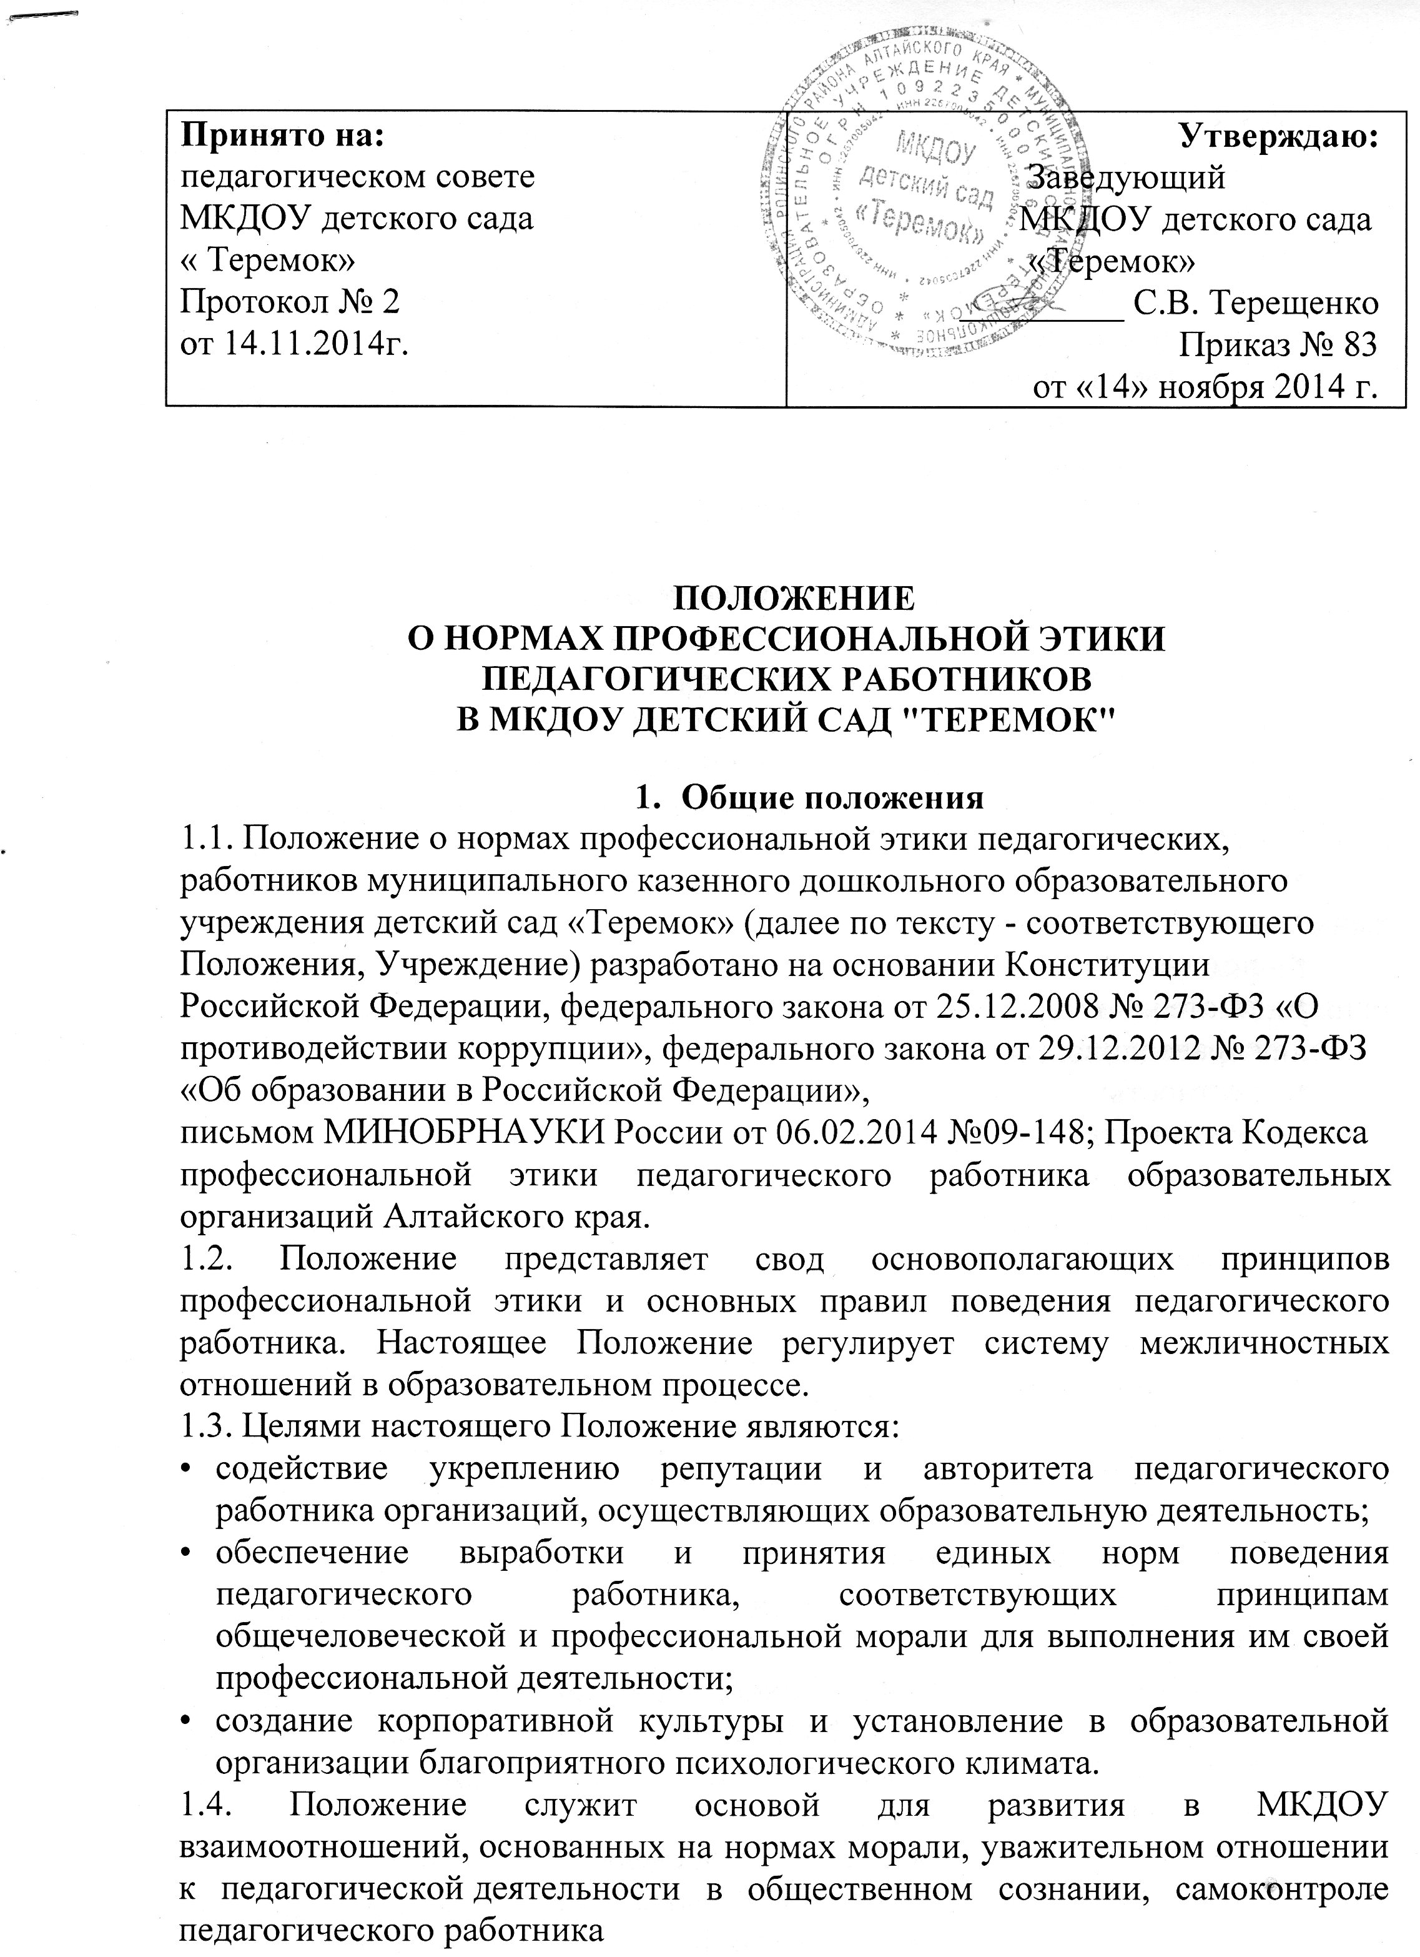

1.5. Знание и соблюдение норм настоящего Положения является нравственным долгом каждого педагогического работника Учреждения и обязательным критерием оценки качества его профессиональной деятельности.
1.6. Каждому педагогическому работнику следует принимать все необходимые меры для соблюдения Положения.
1.7. Педагогический работник, осуществляющий педагогическую деятельность или поступающий на работу в Учреждение, вправе, изучив содержание настоящего Положения, принять для себя, его нормы или отказаться от педагогической деятельности в Учреждении.

2. Обязательства педагогических работников
перед профессиональной деятельностью
2.1. Педагогические работники при любых обстоятельствах должны сохранять честь и достоинство, присущие их деятельности.
2.2. В процессе своей профессиональной деятельности педагогические работники должны соблюдать следующие этические принципы:
- законность;
- объективность;
- компетентность;
- независимость;
- тщательность;
- справедливость;
- честность;
- гуманность;
- демократичность;
- профессионализм;
- взаимоуважение;
- конфиденциальность.
2.3. Педагогические работники, осознавая ответственность перед гражданами, обществом и государством, призваны:
- оправдывать доверие и уважение общества к своей профессиональной деятельности, прилагать усилия для повышения её престижа;
- исполнять должностные обязанности добросовестно и на высоком профессиональном уровне в целях обеспечения эффективной работы Учреждения;
- исходить из того, что признание, соблюдение и защита прав и свобод человека и гражданина определяют основной смысл и содержание деятельности как Учреждения в целом, так и каждого педагогического работника;
- осуществлять свою деятельность в пределах полномочий;
- не оказывать предпочтение каким-либо профессиональным или социальным группам и организациям, быть независимыми от влияния отдельных граждан, профессиональных или социальных групп и организаций;
- соблюдать беспристрастность, исключающую возможность влияния на свою профессиональную деятельность решений политических партий и общественных объединений;
- исключать действия, связанные с влиянием каких-либо личных, имущественных (финансовых) и иных интересов, препятствующих добросовестному исполнению должностных обязанностей;
- уведомлять администрацию Учреждения обо всех случаях обращения к ним каких-либо лиц в целях склонения к совершению коррупционных правонарушений;
- соблюдать установленные действующим законодательством ограничения и запреты;
- проявлять корректность и внимательность в обращении с участниками отношений в сфере образования;
- проявлять толерантность к обычаям и традициям народов России и других государств, учитывать культурные и иные особенности различных этнических, социальных групп и концессий, способствовать межнациональному и межконфессиональному согласию;
- придерживаться правил делового поведения и этических норм, связанных с осуществлением возложенных на Учреждение социальных функций;
- принимать предусмотренные законодательством Российской Федерации меры по недопущению возникновения и урегулированию возникших случаев конфликта интересов;
- быть требовательными к себе, стремиться к самосовершенствованию;
- обеспечивать регулярное обновление и развитие профессиональных знаний и навыков;
- соблюдать правила русского языка, культуру своей речи, не допускать использования ругательств, грубых и оскорбительных высказываний;
- постоянно стремиться к как можно более эффективному распоряжению ресурсами, находящимися в сфере их ответственности;
- поддерживать порядок на рабочем месте;
- соблюдать деловой стиль, опрятность, аккуратность и чувство меры во внешнем виде.
2.4. Важным показателем профессионализма педагогических работников является культура речи, проявляющаяся в их умении грамотно, доходчиво и точно передавать мысли, придерживаясь следующих речевых норм:
- ясности, обеспечивающей доступность и простоту в общении;
- грамотности, основанной на использовании общепринятых правил русского литературного языка;
- содержательности, выражающейся в продуманности, осмысленности и информативности обращения;
- логичности, предполагающей последовательность, непротиворечивость и обоснованность изложения мыслей;
- доказательности, включающей в себя достоверность и объективность информации;
- лаконичности, отражающей краткость и понятность речи;
- уместности, означающей необходимость и важность сказанного применительно к конкретной ситуации.
2.5. В процессе своей профессиональной деятельности педагогические
работники обязаны воздерживаться от:
- поведения, которое могло бы вызвать сомнение в добросовестном исполнении педагогическим работником своих должностных обязанностей, а также конфликтных ситуаций, способных нанести ущерб их репутации или авторитету Учреждения;
- пренебрежительных отзывов о деятельности своего Учреждения или проведения необоснованных сравнений его с другими Учреждениями;
- преувеличения своей значимости и профессиональных возможностей;
- проявления лести, лицемерия, назойливости, лжи и лукавства;
- любого вида высказываний и действий дискриминационного характера по признакам пола, возраста, расы, национальности, языка, гражданства, социального, имущественного или семейного положения, политических или религиозных предпочтений;
- высказываний, которые могут быть истолкованы как оскорбления в адрес определённых социальных, национальных или конфессиональных групп;
- резких и циничных выражений оскорбительного характера, связанных с физическими недостатками человека;
- грубости, злой иронии, пренебрежительного тона, заносчивости, предвзятых замечаний, предъявления неправомерных, незаслуженных обвинений;
- угроз, оскорбительных выражений или реплик, действий, препятствующих нормальному общению или провоцирующих противоправное поведение;
2.6. Педагогическим работникам необходимо принимать соответствующие меры по обеспечению безопасности и конфиденциальности информации, за несанкционированное разглашение которой они несут ответственность или которая стала им известна в связи с исполнением своих должностных обязанностей.
2.7. Если педагогический работник не уверен в том, как действовать в сложной этической ситуации, он имеет право обратиться в комиссию Учреждения по профессиональной этике за разъяснением, в котором ему не может быть отказано.

3. Обязательства педагогических работников перед воспитанниками
3.1. Педагогические работники в процессе взаимодействия с воспитанниками:
- признают уникальность, индивидуальность и определённые личные потребности каждого;
- сами выбирают подходящий стиль общения, основанный на взаимном уважении;
- стараются обеспечить поддержку каждому для наилучшего раскрытия и применения его потенциала;
- выбирают такие методы работы, которые поощряют в воспитанниках развитие самостоятельности, инициативности, ответственности, самоконтроля, самовоспитания, желания сотрудничать и помогать другим;
- при оценке поведения и достижений воспитанников стремятся укреплять их самоуважение и веру в свои силы, показывать возможности совершенствования, повышать мотивацию обучения;
- проявляют толерантность;
- осуществляют должную заботу и обеспечивают конфиденциальность во всех делах, затрагивающих их интересы;
- стремятся стать для них положительным примером;
3.2. В процессе взаимодействия с воспитанниками педагогические работники обязаны воздерживаться от:
- навязывания им своих взглядов, убеждений и предпочтений;
- оценки их личности и личности их родителей, законных представителей;
- предвзятой и необъективной оценки их деятельности и поступков;
- предвзятой и необъективной оценки действий законных представителей воспитанников;
- отказа от объяснения сложного материала со ссылкой на личностные и психологические недостатки воспитанников, а также из-за отсутствия времени для объяснения. При действительном отсутствии времени необходимо провести индивидуальную работу с воспитанником в удобное для обеих сторон время;
- требования платы за дополнительные образовательные услуги в рамках реализации основной общеобразовательной программы дошкольного образования;
- проведения на занятиях явной политической или религиозной агитации;
- употребления алкогольных напитков накануне и во время исполнения должностных обязанностей;
- курения в помещениях и на территории Учреждения.

4. Обязательства педагогических работников
перед родителями (законными представителями) воспитанников
4.1. Педагогические работники в процессе взаимодействия с законными
представителями воспитанников должны:
- помнить, что большинство обратившихся законных представителей воспитанников, как правило, столкнулись с трудностями, неприятностями или даже бедой. От того, как их встретят и выслушают, какую окажут помощь, зависят их настроение и их мнение о педагогических работниках и работе Учреждения в целом;
- начинать общение с приветствия;
- проявлять внимательность, тактичность, доброжелательность, желание помочь;
- выслушивать объяснения или вопросы внимательно, не перебивая говорящего, проявляя доброжелательность и уважение к собеседнику;
- высказываться в корректной и убедительной форме; если потребуется, спокойно, без раздражения повторить и разъяснить смысл сказанного;
- выслушать обращение и уяснить суть изложенной проблемы, при необходимости в корректной форме задать уточняющие вопросы;
- разъяснить при необходимости требования действующего законодательства и локальных актов по обсуждаемому вопросу;
- принять решение по существу обращения (при недостатке полномочий сообщить координаты полномочного лица).
4.2. В процессе взаимодействия с родителями (законными представителями) воспитанников педагогические работники не должны:
- заставлять их необоснованно долго ожидать приёма;
- перебивать их в грубой форме;
- проявлять раздражение и недовольство по отношению к ним;
- разговаривать по телефону, игнорируя их присутствие;
- разглашать высказанное воспитанниками мнение о своих законных представителях;
4.3. Педагогические работники должны прилагать все усилия, чтобы поощрить родителей (законных представителей) активно участвовать в воспитании их ребёнка и поддерживать тем самым процесс воспитания и обучения, гарантируя выбор самой оптимальной и подходящей для их ребёнка формы работы.
4.4. Рекомендуется не принимать на свой счёт обидных и несправедливых замечаний, неуместных острот, насмешек, не допускать втягивания в конфликтную ситуацию или скандал.
4.5. В случае конфликтного поведения со стороны родителя (законного представителя) воспитанника необходимо принять меры для того, чтобы снять эмоциональное напряжение, а затем спокойно разъяснить ему порядок решения вопроса.
5. Обязательства педагогических работников перед коллегами
5.1. Педагогические работники в процессе взаимодействия с коллегами:
- поддерживают атмосферу коллегиальности, уважая их профессиональные мнения и убеждения; готовы предложить совет и помощь коллегам, находящимся в начале своего профессионального пути;
- помогают друг другу в процессе взаимного оценивания, предусмотренного действующим законодательством и локальными актами Учреждения.
5.2. В процессе взаимодействия с коллегами педагогические работники обязаны воздерживаться от:
- пренебрежительных отзывов о работе других педагогических работников или проведения необоснованного сравнения их работы со своей;
- предвзятого и необъективного отношения к коллегам;
- обсуждения их недостатков и личной жизни.

6. Обязательства педагогических работников
перед администрацией Учреждения
6.1. Педагогические работники выполняют разумные указания администрации и имеют право подвергнуть их сомнению в порядке, установленном действующим законодательством.
6.2. В процессе взаимодействия с администрацией педагогические работники обязаны воздерживаться от заискивания перед ней.
7. Обязательства администрации Учреждения
перед педагогическими работниками
7.1.Быть для других педагогических работников образцом профессионализма и безупречной репутации, способствовать формированию в Учреждении благоприятного для эффективной работы морально-психологического климата.
7.2. Делать всё возможное для полного раскрытия способностей и умений каждого педагогического работника.
7.3. Представителям администрации следует:
- формировать установки на сознательное соблюдение норм настоящего Положения;
- быть примером неукоснительного соблюдения принципов и норм настоящего Положения;
- регулировать взаимоотношения в коллективе на основе принципов и норм профессиональной этики;
- пресекать интриги, слухи, сплетни, проявления нечестности, подлости, лицемерия в коллективе;
- обеспечивать рассмотрение без промедления фактов нарушения норм профессиональной этики и принятие по ним объективных решений;
- способствовать максимальной открытости и прозрачности деятельности Учреждения с тем, чтобы не допустить возникновения ситуаций, когда из-за недостатка необходимой информации в обществе или у отдельных граждан появляются сомнения в законности действий педагогических работников;
7.4. Представитель администрации не имеет морального права:
- перекладывать свою ответственность на подчинённых;
- использовать служебное положение в личных интересах;
- проявлять формализм, чванство, высокомерие, грубость;
- создавать условия для наушничества и доносительства в коллективе;
- обсуждать с подчинёнными действия вышестоящих руководителей;
- предоставлять покровительство, возможность карьерного роста по признакам родства, землячества, религиозной, кастовой, родовой принадлежности, личной преданности, приятельских отношений;
- демонстративно приближать к себе своих любимцев, делегировать им те или иные полномочия, не соответствующие их статусу, незаслуженно их поощрять, награждать, необоснованно предоставлять им доступ к материальным и нематериальным ресурсам;
- умышленно использовать свои должностные полномочия и преимущества вопреки интересам долга, исходя из корыстной личной заинтересованности.
8. Контроль за соблюдением настоящего Положения
8.1. Для контроля соблюдения настоящего Положения, поддержки педагогических работников, оказания им консультационной помощи в вопросах профессиональной этики, а также урегулирования спорных ситуаций приказом заведующего создаётся комиссия по профессиональной этике, которая является подкомиссией комиссии по урегулированию споров.
8.2. В своей деятельности комиссия руководствуется действующим законодательством Российской Федерации, уставом Учреждения, настоящим Положением и Положением о комиссии по профессиональной этике.
9. Ответственность за нарушение настоящего Положения
9.1. Нарушение требований настоящего Положения рассматривается на заседаниях подкомиссии по урегулированию споров между участниками образовательных отношений.
9.2. Соблюдение педагогом требований настоящего Положения может учитываться при проведении аттестации педагогических работников, при применении дисциплинарных взысканий в случае совершения работником аморального проступка, несовместимого с продолжением данной работы, а также при поощрении работников, добросовестно исполняющих трудовые обязанности.

